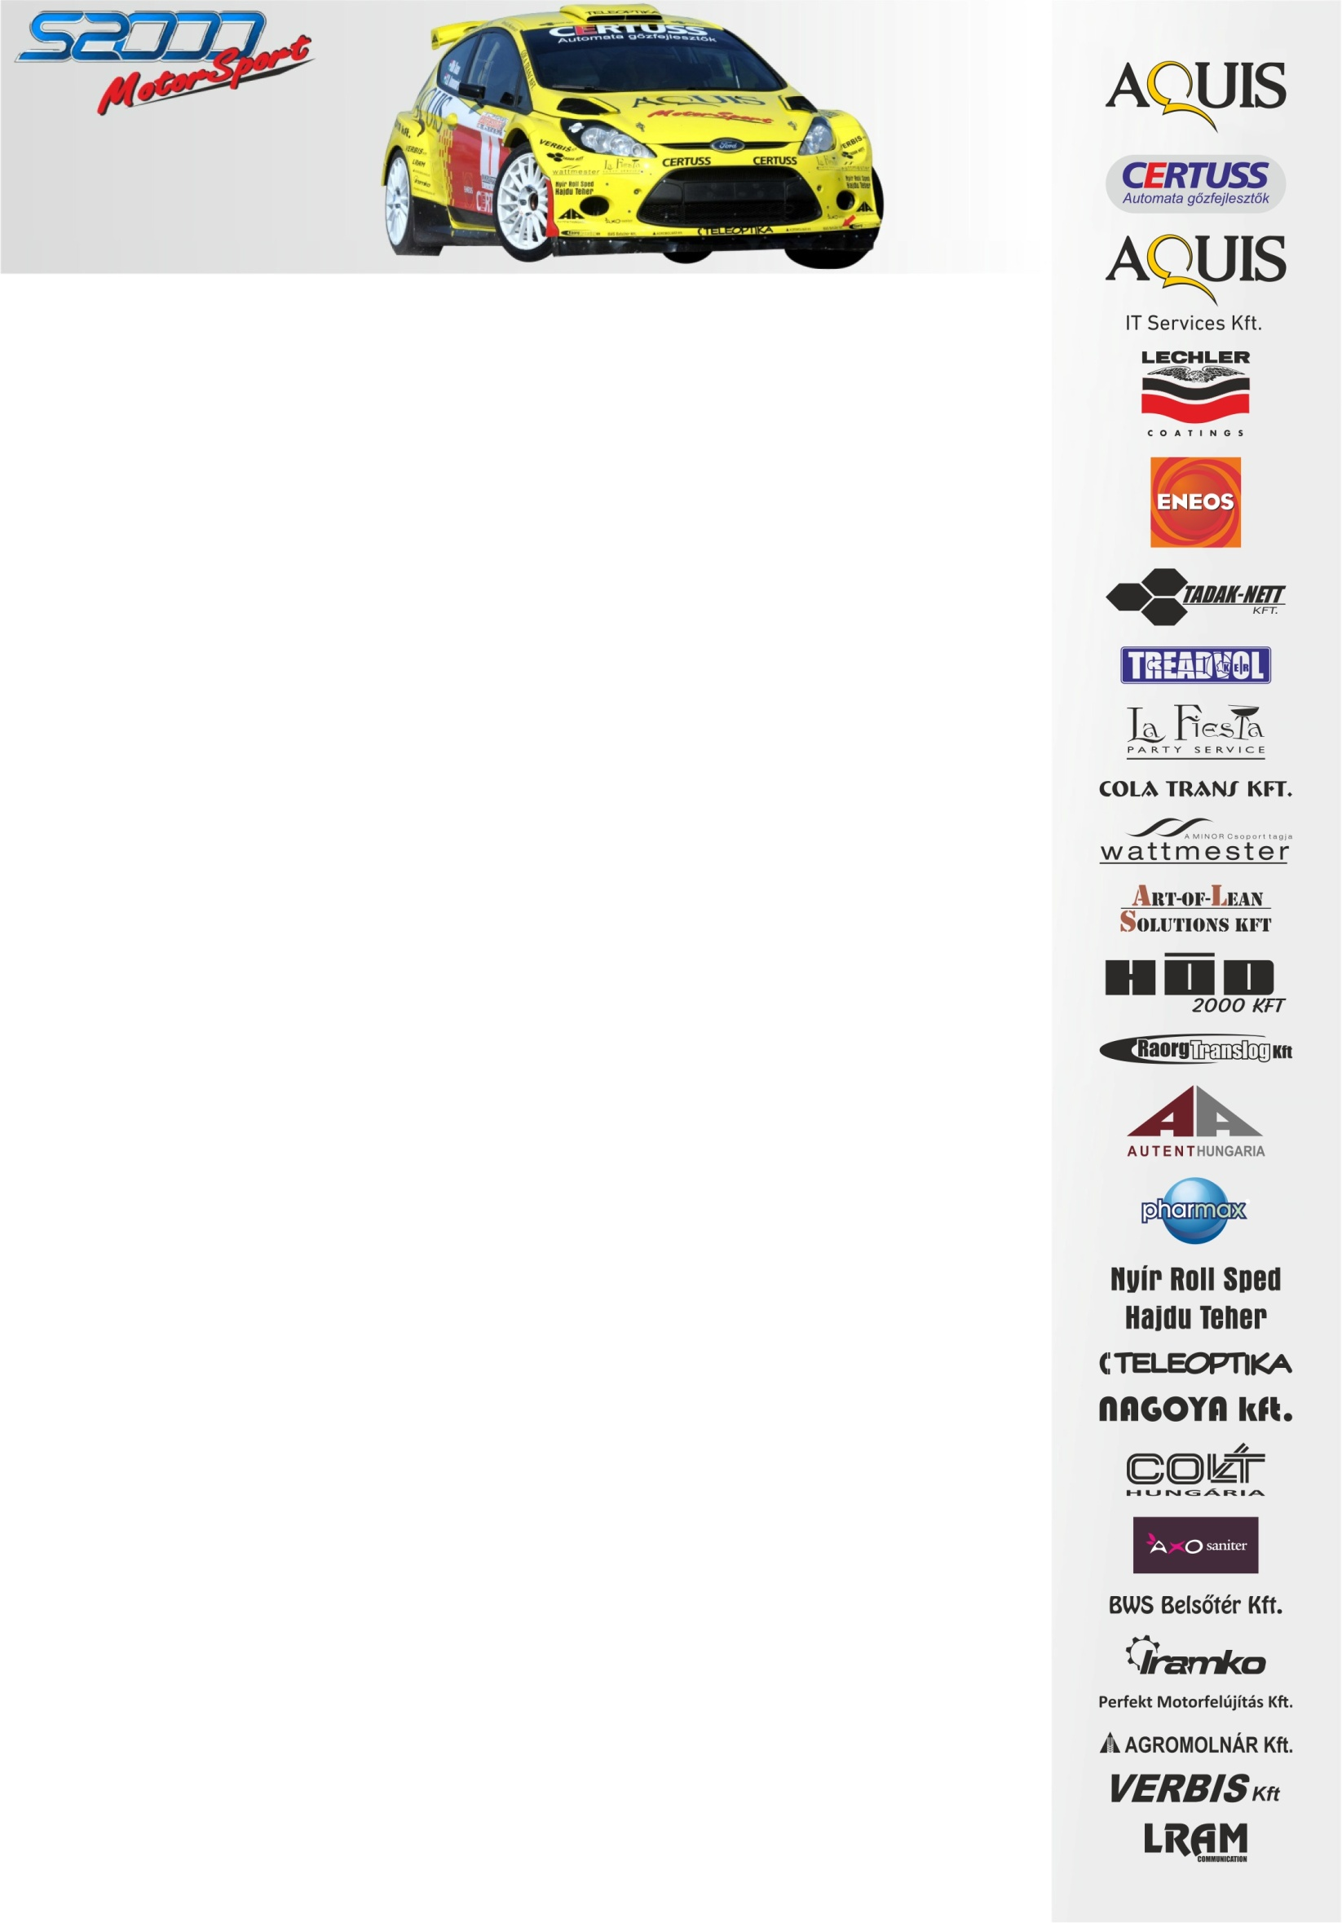
2014. július 11.
AS Rallyesport Europe
21. Veszprém Rallye, Beharangozó
Ollé Sándor- Tóth Zsolt
Ford Fiesta S2000

Türelemjáték
Elérkeztünk az Országos Bajnokság feléhez, a Veszprém Rallye-hoz, amelyet az AS Rallyesport Europe versenyzőpárosa, Ollé Sándor és Tóth Zsolt már nagyon várt. Nemcsak azért, mert ez a kedvenc versenye, hanem azért is, mert pont egy éve ezen a futamon debütált a Ford Fiesta S2000-sel, nem is akárhogyan az abszolút ötödik helyen zárta a kemény murvás megmérettetést.

Ollé Sándor- Tóth Zsolt: „Egy esztendeje megyünk ezzel az autóval, ami továbbra is nagyon tetszik. Nem is tudnék olyan autót mondani –a WRC-ken kívül - amire szívesen lecserélném. A tavalyi év a tanulás jegyében zajlott, az idei azonban a felzárkózásé. Úgy terveztük, hogy szeretnénk az élmezőnyhöz tartozni, talán nyugodtan mondhatom azt, hogy az eredményeink alapján ez már sikerült is. Könnyen összebarátkoztunk az autóval, gyorsan elértünk egy szintet, egy megfelelő gyorsaságot, azonban innen nagyon nehéz a fejlődés… Csupán pár másodperc kellene az első helyig, amit talán a legnehezebb megszerezni, éppen ezért beiktattunk egy két napos tesztet. Ezt a néhány másodpercet próbáltuk a futómű magunkra hangolásával megtalálni. Belülről tulajdonképpen ugyanaz az érzés, mint a korábbi beállításokkal, viszont másodpercekben sokkal gyorsabb, ez aprócska nüánszokon múlik, és persze a türelmünkön.
A tavalyi abszolút ötödik helyünkkel most is kiegyeznénk, hiszen a mezőny megerősödött, jó autók, ügyes pilótákkal. Természetesen titkon vágyom arra, hogy beférjünk az első háromba, de ha most nem sikerül, az sem baj türelmesek vagyunk.
Zsoltival ez lesz a negyedik versenyük, gyorsan újra egymásra találtunk, nagyon sokat improvizálunk, ami a ralihoz elengedhetetlen, hogyan tudsz az állandóan változó körülményekhez a leggyorsabban alkalmazkodni. Ebben Zsolti egy tökéletes partner, emellett nagyon pontos, gyors, hajtós navigátor, vele igazán harc a rali!”
Köszönjük támogatóinknak!
További információ: Papp Zsuzsa +36/30-239-5827

